Министерство науки и высшего образования Российской Федерации Федеральное государственное автономное образовательное учреждение высшего образования
«МОСКОВСКИЙ ПОЛИТЕХНИЧЕСКИЙ УНИВЕРСИТЕТ» (МОСКОВСКИЙ ПОЛИТЕХ)

Факультет информационных технологий Кафедра Инфокогнитивные технологии
09.03.01 «Информатика и вычислительная техника» Образовательная программа (профиль) «Веб-технологии»

Задание № 1
По Курсовой работе.
Проектирование базы данных проекта

Выполнил: Воротилин Илья Андреевич
Группа: 241-321
Проверил:

МОСКВА 2026

Задание № 1
«Проектирование базы данных проекта»
Выбор темы проекта
Тема проекта: Портфолио студентов (проекты, результаты участия в мероприятиях)
Тема выбрана через виджет выбора индивидуальных тем.
Анализ предметной области
Сайт 4Portfolio (https://4portfolio.ru/)
1. Основные объекты:
- пользователи (users);
- id, email, пароль;
- фио, фото профиля;
- учебное заведение, специальность;
- контакты (телефон, соцсети);
- дата регистрации.
2. Страницы портфолио (portfolio pages)
- id страницы, id владельца;
- заголовок, html-контент;
- настройки доступа (публичная/секретная ссылка);
- дата создания/изменения.
3. Работы и достижения (works)
- id работы, id пользователя;
- название, описание;
- файлы (дипломы, грамоты, сертификаты);
- изображения, видео;
- дата добавления.
4. Сообщества (communities)
- id сообщества, название;
- создатель (id преподавателя);
- участники (связь многие-ко-многим с пользователями).
5. Файлы (files)
- id, путь к файлу;
- тип (документ, изображение, видео);
- владелец, дата загрузки.
Типы страниц:
- Главная страница - информация о платформе
- Личный кабинет - управление своим портфолио
- Редактор страниц - создание веб-страниц портфолио
- Публичное портфолио - просмотр портфолио студента
- Сообщества - группы студентов и преподавателей
- Страница вакансий - поиск работы
Функционал
1. Для студентов:
– регистрация и создание портфолио;
– создание веб-страниц с информацией о себе;
– загрузка документов (грамоты, дипломы, сертификаты);
– загрузка фото и видео работ;
– настройка доступа (публичный/секретная ссылка);
– вступление в сообщества;
– поиск работы через вакансии;
– получение сертификатов за ведение портфолио.
Для преподавателей:
– все функции студента;
– создание сообществ (учебных групп);
– просмотр портфолио студентов группы;
– оставление отзывов и рекомендаций.
Для работодателей:
– просмотр портфолио студентов;
– размещение вакансий;
– поиск кандидатов по специальностям;
– для администратора;
– управление пользователями;
– модерация контента;
– управление сообществами;
Сайт №2: Портфолио Школы дизайна ВШЭ (https://portfolio.hse.ru/)
Основные объекты:
1. Пользователи (Users)
– id, email, пароль;
– фио, фото;
– кампус (москва, спб, нижний новгород);
– программа обучения;
– курс, группа.
2. Проекты (Projects)
– id проекта, id автора;
– название, описание;
– обложка проекта (изображение);
– категория (графический дизайн, ux/ui, иллюстрация и т.д.);
– галерея изображений;
– дата создания.
3. Видео-проекты (Video Projects)
– id автора;
– название, описание;
– ссылка на видео (youtube, vimeo);
– превью-изображение.
4. Участие в олимпиадах и конкурсах (Competitions)
– id студента;
– название мероприятия;
– тип (олимпиада, конкурс);
– результат (место, диплом);
– дата.
5. Теги (Tags)
– id тега, название;
– связь с проектами (многие-ко-многим);
– категории проектов (categories);
– id, название категории;
– описание, иконка.
Типы страниц
- Главная - лента всех проектов студентов
- Страница проекта - детальный просмотр проекта с галереей
- Страница видео - видео-проекты студентов
- Страница пользователя - портфолио конкретного студента
- Олимпиады и конкурсы - достижения студентов
- Страница по тегам - проекты с определенным тегом
- Форма загрузки проекта - добавление нового проекта
Функционал
1. Для студентов:
– авторизация через корпоративную систему вшэ;
– загрузка проектов с описанием и изображениями;
– загрузка видео-проектов;
– добавление тегов к проектам;
– указание участия в олимпиадах и конкурсах;
– просмотр работ других студентов;
– формирование личного портфолио.
2. Для преподавателей:
– просмотр работ студентов;
– оценка и комментирование (предполагается);
– для администраторов;
– управление пользователями (студенты привязаны к кампусам);
– модерация проектов;
– управление категориями и тегами;
– техническая поддержка.
Описание функционала
Роли пользователей:
1. Студент - основная роль
– создание портфолио;
– добавление проектов с изображениями;
– добавление информации об участии в мероприятиях;
– указание навыков.
2. Преподаватель
– просмотр портфолио студентов своей группы;
– комментирование проектов.
3. Администратор
– управление пользователями;
– управление справочниками (категории, типы мероприятий).

Основной функционал
1. Работа с проектами:
– создание проекта (название, описание, категория, технологии);
– загрузка изображения проекта;
– указание ссылок (github, демо);
– даты начала и окончания проекта.
2. Работа с мероприятиями:
– добавление участия в мероприятии (название, тип, дата);
– результат участия (место, номинация);
– загрузка изображения сертификата.
3. Работа с навыками:
– добавление навыков с уровнем владения;
– связь навыков с проектами.
4. Социальные функции:
– просмотр проектов других студентов;
– комментарии преподавателей к проектам.
Проектирование схемы базы данных
Инфографическое представление базы данных проекта:
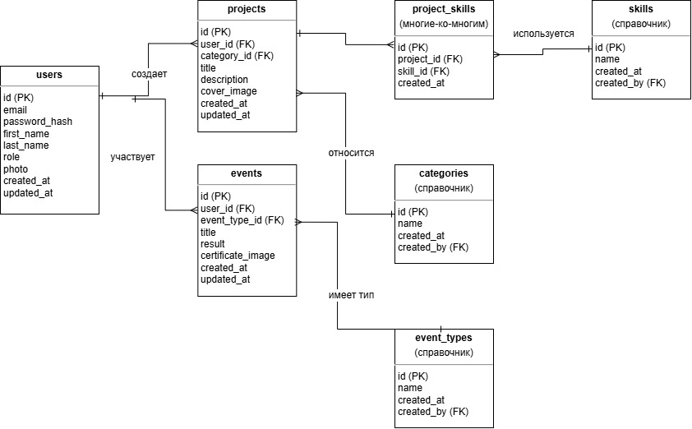
Рисунок 1 – Инфографическая схема базы данных
Описание таблиц и листинг
1. Таблица users – Пользователи
CREATE TABLE users (
id SERIAL PRIMARY KEY,
email VARCHAR(255) UNIQUE NOT NULL,
password_hash VARCHAR(255) NOT NULL,
first_name VARCHAR(100) NOT NULL,
last_name VARCHAR(100) NOT NULL,
role VARCHAR(20) DEFAULT 'student', -- student, teacher, admin
photo VARCHAR(255), -- фото профиля
created_at TIMESTAMP DEFAULT CURRENT_TIMESTAMP,
updated_at TIMESTAMP DEFAULT CURRENT_TIMESTAMP
);
2. Таблица categories – Категории проектов (Справочник)
CREATE TABLE categories (
id SERIAL PRIMARY KEY,
name VARCHAR(100) UNIQUE NOT NULL,
created_at TIMESTAMP DEFAULT CURRENT_TIMESTAMP,
created_by INTEGER REFERENCES users(id) -- кто создал категорию
);
3. Таблица projects – Проекты
CREATE TABLE projects (
id SERIAL PRIMARY KEY,
user_id INTEGER NOT NULL REFERENCES users(id) ON DELETE CASCADE,
category_id INTEGER REFERENCES categories(id),
title VARCHAR(255) NOT NULL,
description TEXT,
cover_image VARCHAR(255), -- изображение проекта
created_at TIMESTAMP DEFAULT CURRENT_TIMESTAMP,
updated_at TIMESTAMP DEFAULT CURRENT_TIMESTAMP
);
CREATE INDEX idx_projects_user_id ON projects(user_id);
4. Таблица skills – Навыки – (Справочник)
CREATE TABLE skills (
id SERIAL PRIMARY KEY,
name VARCHAR(100) UNIQUE NOT NULL,
created_at TIMESTAMP DEFAULT CURRENT_TIMESTAMP,
created_by INTEGER REFERENCES users(id)
);
5. Таблица project_skills – Связь многие-ко-многим: Проекты и Навыки
CREATE TABLE project_skills (
id SERIAL PRIMARY KEY,
project_id INTEGER NOT NULL REFERENCES projects(id) ON DELETE CASCADE,
skill_id INTEGER NOT NULL REFERENCES skills(id) ON DELETE CASCADE,
created_at TIMESTAMP DEFAULT CURRENT_TIMESTAMP,
UNIQUE (project_id, skill_id)
);
6. Таблица event_types – Типы мероприятий (Справочник)
CREATE TABLE event_types (
id SERIAL PRIMARY KEY,
name VARCHAR(100) UNIQUE NOT NULL,
created_at TIMESTAMP DEFAULT CURRENT_TIMESTAMP,
created_by INTEGER REFERENCES users(id)
);
7. Таблица events – Мероприятия
CREATE TABLE events (
id SERIAL PRIMARY KEY,
user_id INTEGER NOT NULL REFERENCES users(id) ON DELETE CASCADE,
event_type_id INTEGER REFERENCES event_types(id),
title VARCHAR(255) NOT NULL,
result VARCHAR(255), -- "1 место", "Диплом участника"
certificate_image VARCHAR(255), -- изображение сертификата/диплома
created_at TIMESTAMP DEFAULT CURRENT_TIMESTAMP,
updated_at TIMESTAMP DEFAULT CURRENT_TIMESTAMP
);
CREATE INDEX idx_events_user_id ON events(user_id);

